出國報告（出國類別：考察）

出席上海體育學院60周年校慶
並洽談兩校交換生事宜

服務機關：國立體育大學
姓名職稱：藍孝勤教授
派赴國家：中國上海
出國期間：101年11月9日至11月11日
報告日期：101年11月30日
摘 要
本次赴上海出席上海體育學院60周年校慶並洽談兩生交換生事宜。該校並於校慶期間辦理大學校長高峰論壇，在參與該論壇中，聽取來自各國知名體育相關大學校長針對高等教育人才培育所提出之論點，增廣自己於大學教育辦學與人才培育之視野。出席校慶慶典活動，吸取上海體育學院辦理該類型活動之經驗，也了解該校歷史發展、學校定位、未來發展目標與願景，可做為本校之參考。於交換生方面，雙方達成共識，以互惠原則每學期最多以6名交換學生為原則，以完成簽約手續後之次一學期實施。

目 次
摘要…………………………………………………………………….01
本文…………………………………………………………………….03
附錄…………………………………………………………………….08
本 文
目的
為促進兩校合作及落實實質交流，代表國立體育大學出席上海體育學院建校60周年慶典活動、洽談兩生交換生事宜。並參觀該校設施，透過與相關人員之意見交流，進一步確認實質做法，以促進學生學習與訓練等之合作與交流之有效性，提升教學、訓練及學術研究之品質。同時，參訪武術博物館，擷取武術博物館空間規劃與展出型態之經驗，提供本校體育博物館籌劃之參考。

過程
11/9
- 10:10 搭乘長榮航空 BR712 至上海浦東機場，抵達時間為12:05。
- 13:00 搭乘專車前往市區藍天飯店 check-in。
- 14:30出席上海體育學院舉辦之大學校長高峰論壇，會議包含專題演講以及由上海體育大學院院長主持的座談。座談中，多位來自世界各國體育專業大學校長分別就體育專業大學發展策略與高素質體育人才培養，提出精闢之觀點，並與與會專家學者的交叉對談，對體育高等教育之多面項議題均有參課的討論。
- 16:00 與上海體育學院國際交流處處長戶進菊洽談兩校交換生事宜，並達成共識，以互惠原則每學期最多以6名交換學生為原則，以完成簽約手續後之次一學期實施。
- 16:30 拜會上海體育學院黨委書記戴健，針對兩校深化與實質交流作進一步的意見交換。
- 18:00 參加迎賓晚宴，晚宴中來自各地的貴賓齊聚一堂，互談各校的現況、
個人於學術與校務發展觀點，對體育專業與體育高等教育之視野，著實有所擴增與激勵。

11/10
1.09:00 出席上海體育學院建校60周年慶典活動。該校以“立足體育、依託上
海、服務全國、面向世界”為定位，以體育學科為主幹、本科教育為基
礎，加強高水準競技人才培養，以實現建設“國內一流，國際知名的教
學－研究型體育大學”為願景。慶典場面浩大，會中所安排呈現的內
容，看出上海體育學院發展、改變與追求國際化、世界一流體育大學
的強烈企圖心，這是值得做為本校在追求成為「東亞高教體育重鎮」
發展目標之借鏡的。此外，相較於大陸對高等教育的投資經費之龐大，
本校受限於經費，造成許多提升學校發展競爭力之構想、措施與機制
難於施展，這也是本校不得不承認的發展困境之一。
2.12:00 參加慶典午宴。
3.15:00 參觀上海體育學院武術博物館，該館於2007年正式開館，坐落於上海
體育學院新綜合館內，總面積約2500平方米，是迄今世界第一家全方
位展示武術歷史與文化的博物館。館內結合文獻、圖片資料及多媒體
展示途徑，多角度、多層次展示中華武術的博大精深。參觀中與博物
館館長進行意見交流，進一了解該館設置以來之經營與展覽方式更新
之構想與相關面臨之問題與解決策略，對本校正在籌設之體育博物館
提供不少足以參考之觀點與意見。

11/11
- 10:00 參觀上海市建設，其都市硬體建設快速已是眾所皆知的事實，至於軟體或人文部分，在走馬看花的參觀過程中，自是難以真實認識與評價；然而，市容的秩序與衛生方面，相較於一年前本人至上海市的經驗，有了顯著的提升。大陸一直在改變，我們的改變夠不夠多？夠不夠快？競爭力是否仍持續增長？都是值得深思的。
- 17:00 搭乘專車前往上海浦東機場。
- 20:10 搭乘長榮航空 BR701 返回桃園機場，抵達時間為22:05。

心得與建議
本次參加「大學校長高峰論壇」收穫豐富，會中來自各國之體育專業大學校長分別就體育專業大學發展策略與高素質體育人才培養，提出精闢之觀點，諸如：成為世界一流大學之重要辦學指標、培養學生國際視野、推動學生國際遊學措施等，均足以做為本校辦學之參考，以提升本校高等教育品質。此外，與各大學之教授進行交流，亦開拓本人之視野，得以獲取更多經驗與啟發。
於洽談兩校交換生事宜方面，也圓滿完成任務，以豐富學生學習機會、擴展學生國際視野。雙方共識：以互惠為原則，每學期最多以6名交換學生為原則，以完成簽約手續後之次一學期實施。
於出席校慶慶典活動方面，吸取上海體育學院辦理該類型活動之經驗，也了解該校歷史發展、學校定位、未來發展目標與願景，可做為本校辦理慶典之參考。
於參觀武術博物館方面，可將該館之展出規劃與呈現方式，提供本校體育博物館之籌設參考。
參與活動照片

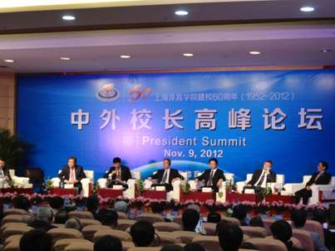 | 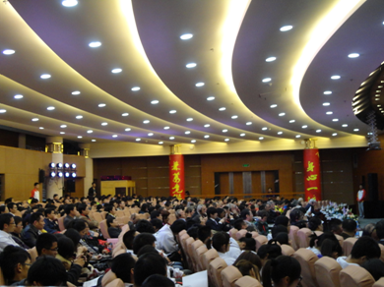
出席大學校長高峰論壇 | 出席大學校長高峰論壇
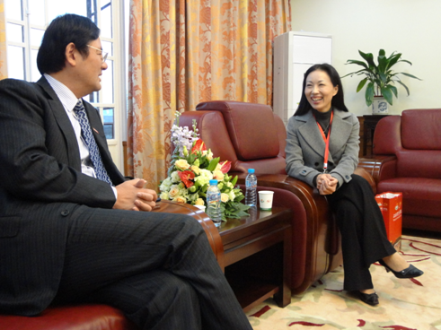 | 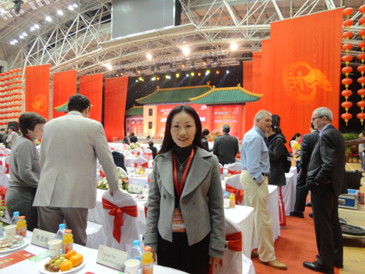
拜會上海體育學院黨委書記戴健 | 出席上海體育學院建校60周年慶典活動

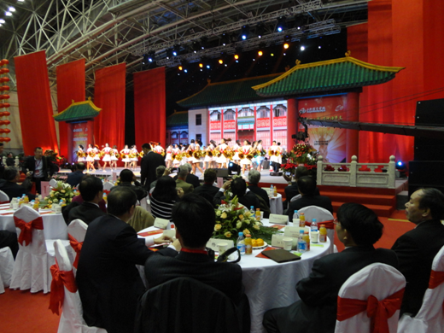
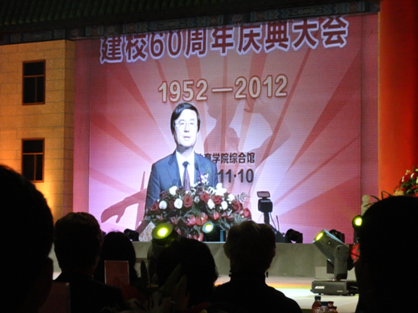
出席上海體育學院建校60周年慶典活動 | 出席上海體育學院建校60周年慶典活動

附 錄
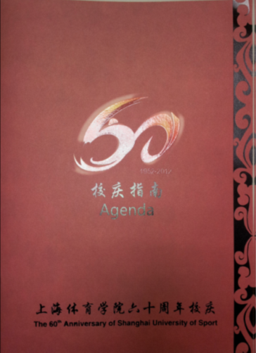 | 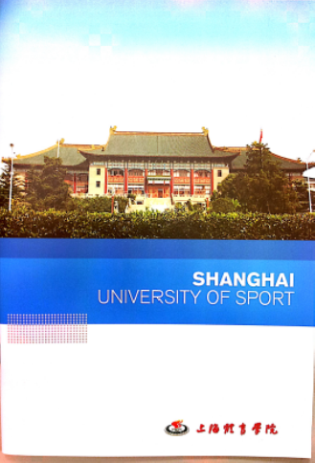
上海體育學院60周年校慶指南 | 上海體育學簡介
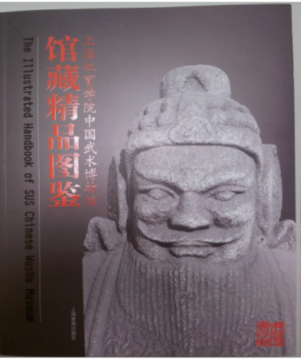 | 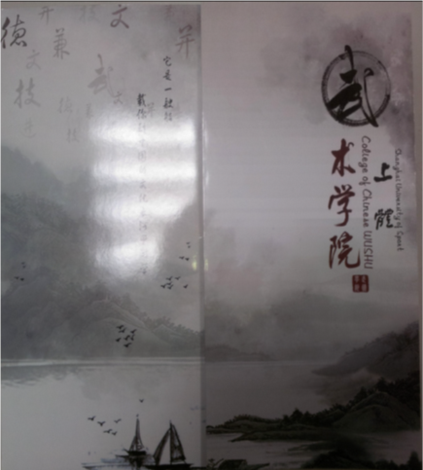
上海體育學院-中國武術博物館館藏精品圖鑑 | 上海體育學院-武術學院簡介

